Уважаешь других - уважаешь себя!

Ежегодно во всём мире в дорожных авариях погибает более 1 миллиона человек, и ещё более 50 миллионов людей получают травмы, которые, зачастую, напоминают о себе всю жизнь. Более 40% всех случаев смерти в результате ДТП в мире приходится на возрастную группу до 25 лет.
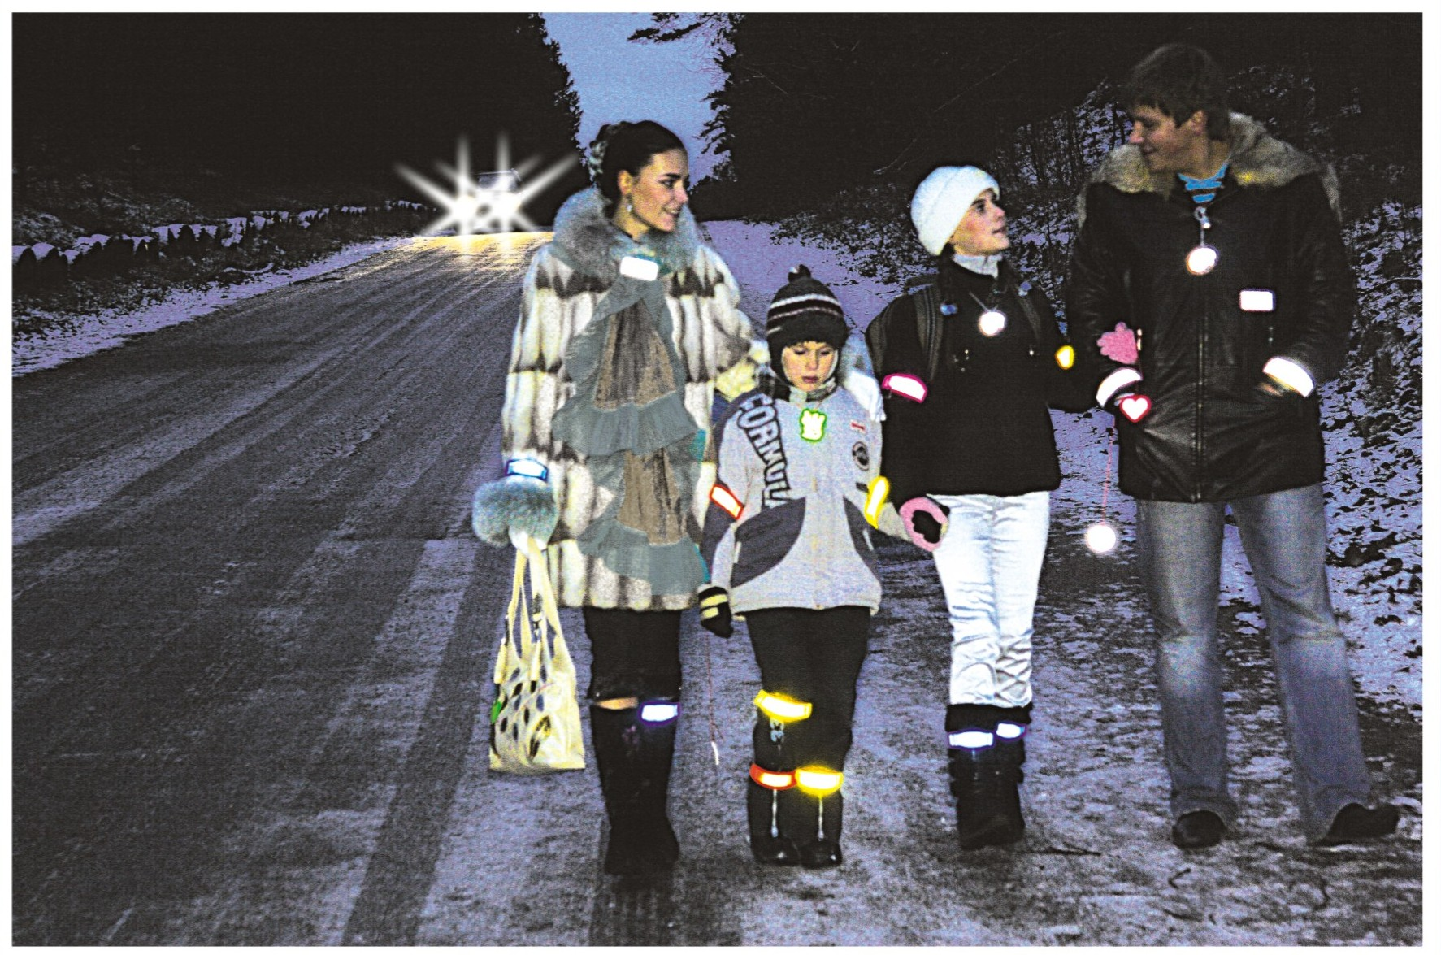
В Республике Беларусь дорожно-транспортный травматизм стал одной из причин гибели людей. Наиболее частой причиной гибели и травмирования участников дорожного движения является нарушение ими требований Правил дорожного движения, к которым, в первую очередь, относятся: управление транспортным средством в состоянии опьянения, превышение установленной скорости движения, выезд на встречную полосу движения, не пропуск пешеходов на нерегулируемых и регулируемых пешеходных переходах.
Повлиять на снижение тяжести последствий ДТП можно и нужно. Что Вы можете сделать конкретно для себя и своих близких? Всегда используйте ремни безопасности в автомобиле, проверьте, чтобы и ваши пассажиры не забыли пристегнуться, в том числе и на заднем сиденье, детей перевозите в автокресле или с использованием детских удерживающих устройств, Водители, не злоупотребляйте скоростью на дороге, всегда учитывайте состояние проезжей части и метеорологические условия. Никогда не пейте за рулем! Если Вы пешеход, помните, что в темное время суток световозвращающие элементы помогут избежать дорожно-транспортного происшествия.
Пункт 7.2 Правил дорожного движения гласит: «Участники дорожного движения обязаны не создавать препятствий и опасности для дорожного движения, действовать добросовестно, корректно, быть внимательными и взаимно вежливыми. Каждый участник дорожного движения, соблюдающий настоящие Правила, вправе рассчитывать на то, что и другие участники дорожного движения будут выполнять содержащиеся в них требования».
Мы хотим видеть наши автодороги цивилизованными, надеется на взаимоуважение и взаимопонимание?! Так давайте воспитывать в себе культуру поведения на дороге.

ОГАИ Ветковского райисполкома

